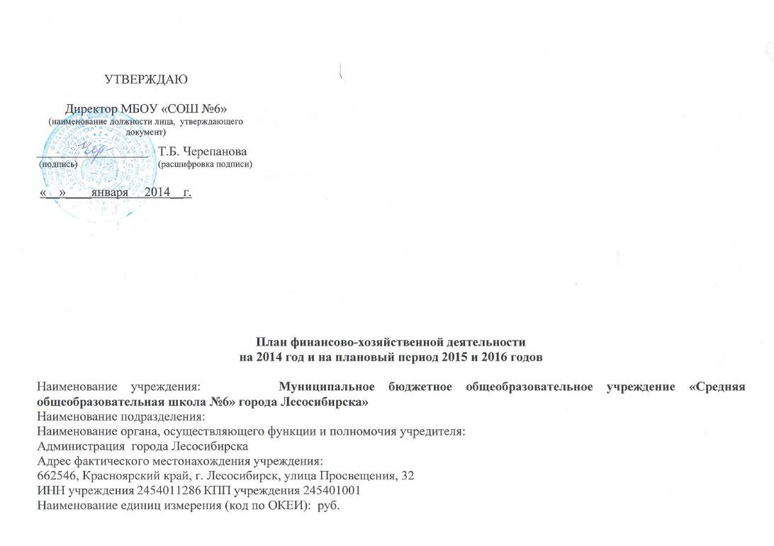

- Сведения о деятельности учреждения

1. Цели деятельности учреждения (подразделения) в соответствии с федеральными законами, нормативными правовыми актами Красноярского края, нормативными правовыми актами администрации города и уставом учреждения (положением подразделения):

Формирование общей культуры личности обучающихся на основе усвоения обязательного минимума содержания общеобразовательных программ, их адаптация к жизни в обществе, создание основы для осознанного выбора и последующего освоения профессиональных образовательных программ, воспитание гражданственности, трудолюбия, уважения к правам и свободам человека, любви к окружающей природе, Родине, семье, формирование здорового образа жизни.

2. Виды деятельности учреждения (подразделения), относящиеся к его основным видам деятельности в соответствии с уставом учреждения (положением подразделения):

Реализация программ начального общего образования, в том числе специальных (коррекционных) классов VIII вида; основного общего образования, в том числе специальных (коррекционных) классов VIII вида; среднего (полного) общего образования.

3. Перечень услуг (работ), относящихся в соответствии с уставом учреждения (положением подразделения) к основным видам деятельности учреждения (подразделения), предоставление которых для физических и юридических лиц осуществляется за плату:
- по договорам и совместно с предприятиями, учреждениями, организациями осуществлять профессиональную подготовку обучающихся,
- проводить изучение специальных дисциплин сверх часов и сверх программ по данной дисциплине, предусмотренной учебным планом,
- Организовывать курсы:
- по подготовке к поступлению в средние и высшие профессиональные образовательные учреждения;
- по изучению иностранных языков;
- по повышению квалификации;
- по переподготовке кадров с освоением новых специальностей: делопроизводство, стенография, пользователь персонального компьютера.
- Создавать кружки:
- по обучению игре на музыкальных инструментах;
- по фото-, кино-, видео-, радиоделу;
- кройки и шитья, вязания, домоводства;
- по обучению танцам;
- по деревообработке.
- Создавать студии, группы, факультативы, работающие по программам дополнительного образования детей:
- по обучению живописи, графике, скульптуре, народным промыслам;
- по изучению истории мировой культуры.
- Создавать группы по адаптации детей к условиям школьной жизни.
- Создавать спортивные и физкультурные секции.
- Проводить репетиторство.
- Проводить экспериментальную педагогическую работу по договорам с академическими и вузовскими учреждениями.
- Оказывать логопедические услуги.
- Оказывать услуги кабинета информационных технологий.
. Общая балансовая стоимость недвижимого муниципального имущества на дату составления Плана: 48 234 922,04
в том числе:
4.1. Стоимость имущества, закрепленного собственником имущества за учреждением на праве оперативного управления
48 234 922,04
4.2. Стоимости имущества, приобретенного учреждением (подразделением) за счет выделенных собственником имущества учреждения средств. 2 859 271,00
4.3. Стоимость имущества, приобретенного учреждением (подразделением) за счет доходов, полученных от иной приносящей доход деятельности.
5. Общая балансовая стоимость движимого муниципального имущества на дату составления Плана: 18 152 026,64
в том числе:
5.1. Балансовая стоимость особо ценного движимого имущества 5 215 283,53

- Показатели финансового состояния учреждения (подразделения)

Наименование показателя | Сумма, руб.
Нефинансовые активы, всего | 49 496 873,55
из них:
недвижимое имущество, всего | 30 082 896,40
в том числе:  остаточная стоимость | 23 035 284,91
Особо ценное движимое имущество,  всего | 5 215 283,53
в том числе:  остаточная стоимость | 2 179 742,19
Финансовые активы, всего | 85 432,66
из них:
дебиторская задолженность по
доходам
дебиторская задолженность по  расходам | 85 432,66
Обязательства, всего | 52 067 050
из них:
просроченная кредиторская задолженность

